Faculdade UnB Gama – FGA

Disciplina: FGA0137 - Sistemas de Banco de Dados 1 - Turma A - 2021/2

Matrícula: 190036435 Nome: Pedro Henrique Carvalho Campos

**Diagrama Entidade-Relacionamento: Agenda pessoal**

**1) Identificar as Entidade:**

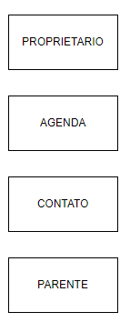

**2) Descrever as Entidades:**

PROPRIETARIO (nome, idade, cpf)

CONTATO (nome, dataNascimento, endereço, {telefones}, {parentesPrimarios})

AGENDA (dataCriacao)

PARENTE (nome,dataNascimento)

Associando a diagramação respectivas para cada tipo de entidade:

PROPRIETARIO -cria- AGENDA

* Um proprietario poderá criar apenas uma agenda e uma agenda terá apenas um proprietario.

Cardinalidade: 1:1

AGENDA -formada- CONTATO

* Uma agenda é formada por vários contatos, no entanto um contato estará vinculado apenas a uma agenda.

Cardinalidade: n:1

CONTATO -possui- PARENTE

* Um contato possuirá mais de um parente e um parente pode estar vinculado a mais de um contato.

Cardinalidade: n:m

Criação do Diagrama Entidade-Relacionamento:

